新 书 推 荐

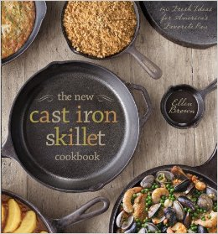
中文书名：《全新铸铁锅菜谱：关于美国人最喜欢的锅的150个新创意》
英文书名：The New Cast Iron Skillet Cookbook: 150 Fresh Ideas for America's Favorite Pan
作 者：Ellen Brown
出 版 社：Sterling Publishing
代理公司：ANA
页 数：272页
出版时间：2014年5月
代理地区：中国大陆、台湾
审读资料：电子稿
类 型：生活

内容简介：

铸铁煎锅在美国大受欢迎，因为它们用途多多，相对便宜，而且不会像不粘锅那样释放出有毒的化学物质。虽然铸铁锅曾是老祖母厨房里唯一的厨具，但本书介绍的150份食谱绝对是最新内容，将教会你制作玉米面包、意大利干酪、番茄干、越南春卷和美味包子。

作者简介：

埃伦·布朗（Ellen Brown）《今日美国》（USA Today）的创始美食主编，也是“新美国美食运动”的创始人之一，并因此备受关注。她著有40部烹饪作品，其中包括屡获大奖的《和新美国厨师一起做菜》（Cooking with the New American Chefs）和荣获1989年IACP大奖的《美味菜谱》（Gourmet Gazelle Cookbook）。

她目前为《普罗维登斯快报》（Providence Journal）撰写每周专栏，她的文章还刊登在众多出版物上，包括《华盛顿邮报》、《洛杉矶时报》、《祝君开胃》（Bon Appétit）和《艺术餐饮》（Art Culinaire）。1985年，她曾入选“美国知名厨师”。她目前居住在罗德岛的普罗维登斯。

谢谢您的阅读！
请将回馈信息发至：俞晓宁（Winnie Yu）
安德鲁﹒纳伯格联合国际有限公司北京代表处
北京市海淀区中关村大街甲59号中国人民大学文化大厦1705室, 邮编：100872
电话：010-88810959
传真：010-82504200
Email: winnie@nurnberg.com.cn
网址：www.nurnberg.com.cn
微博：http://weibo.com/nurnberg
豆瓣小站：http://site.douban.com/110577/

